Všeobecné pravidlá

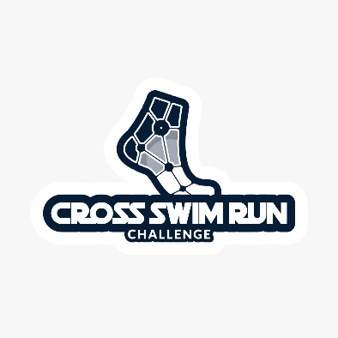

Je povinnosťou účastníkov poznať a dodržiavať pravidlá CrossSwimRun.

Účastníci musia mať najmenej 18 rokov a byť schopní plávať v otvorenej vode.

Účastníci musia rešpektovať kolegov, organizátorov, divákov a obyvateľov v tejto oblasti. Dokonca aj život zvierat by mal byť rešpektovaný po celú dobu.

Doping je zakázaný slovenskými antidopingovými právnymi predpismi.

Organizátori konajú ako porota pre súťaž a rozhodujú o diskvalifikácii, výsledkoch, protestoch, zmene trasy a regulačných zmenách. Rozhodnutie poroty je konečné.

Súťažiaci budú diskvalifikovaní na týchto podujatiach ak sa:

• odchýlia od určenej trasy s cieľom skrátiť vzdialenosť

• získajú pomoc vozidla alebo ľudí mimo organizácie

• im chýba povinné bezpečnostné vybavenie a / alebo sa ho vzdajú po trase.

Prípadný protest musí byť podaný písomne organizátorovi do pol hodiny po ukončení závodu a musí zahŕňať:

• čas a miesto

• štartovné číslo súťažiaceho

• štartovné číslo súťažiaceho proti ktorému je protest

• dôvod protestu, opis situácie

• ak je to možné, uveďte svedka s menom alebo štartovným číslom

Rozhodnutie poroty pretekov bude čo najskôr oznámené zúčastneným.

Účastníci dávajú organizátorovi právo používať obrázky a filmový materiál zhotovený počas pretekov, ktoré majú byť použité bez práv v budúcom marketingu podujatia.

Účasť v CrossSwimRun je na vlastné riziko. Organizátori nenesú zodpovednosť za žiadne nehody, ku ktorým došlo počas súťaže. Účastníkom sa odporúča, aby mali vlastné úrazové poistenie.

Bezpečnosť

Súťažiaci musia absolvovať závod samostatne.

Ak by sa niečo stalo počas súťaže, všetci súťažiaci sú spoločne a nerozdielne náchylní pomôcť každému súťažiacemu v núdzi.

Plavčíci a lode budú prítomné v plaveckej časti. Ak súťažiaci potrebuje pomoc, signálom upúta pozornosť tak, že máva rukou and hlavou. Na bežeckej časti trasy sú dobrovoľníci, kvôli bezpečnosťi účastníkov '.

Účastník, ktorý odstúpi z pretekov, zruší pretek, je zodpovedný za to, aby to čo najskôr oznámil organizátorom.

V extrémnych poveternostných podmienkach, zásahu vyššej moci, si organizátori vyhradzujú právo na zmenu trasy, aby mohli pretekať, prípadne zrušiť súťaž, ak z dôvodu počasia alebo zásahu vyššej moci nie je možné viesť preteky s primeranou bezpečnosťou pre športovcov a v súlade zo zákonmi Slovenskej republiky.

Požadované bezpečnostné vybavenie sa musí prepravovať a správne nosiť.
Vybavenie
Počas celého závodu je požiadavkou, aby účastníci so sebou nosili povinné vybavenie, pozri nižšie uvedený zoznam. Preteká sa naboso. Povolené je používať ponožky, obuv v kategórii naboso. Náhodné kontroly sa môžu uskutočniť a účastník bez povinného vybavenia bude diskvalifikovaný.
Nie je dovolené odovzdať vybavenie na trase, je povinné, nosiť všetky prvky výbavy od začiatku do konca. V prípade porušenia nasleduje diskvalifikácia.
Povinné vybavenie:
- Štartovné číslo
Povolené vybavenie (musí ho pretekár mať po celý čas so sebou a prezentovať ho v cieli):
• Plávacie okuliare
- Ponožky, obuv v kategórii naboso
• Voda/ Energetický nápoj (musí byť v balení v ktorom ho účastník donesie do cieľa)
• Plutvy
• Plávacie pomôcky, max 60x100cm
Aby bolo možné používať zariadenie, ktoré nie je uvedené vyššie, účastník potrebujú súhlas organizácie.

